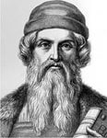 hundert neunzig war

Johannes Gutenberg
(1398-1468) –wurde…geboren, ist….gestorben
1.Erfinder des Buchdrucks mit beweglichen Metall-Lettern
2.das erste Buch (die Bibel)-1450
3.wurde…..gedruckt

Iwan Fjodorow 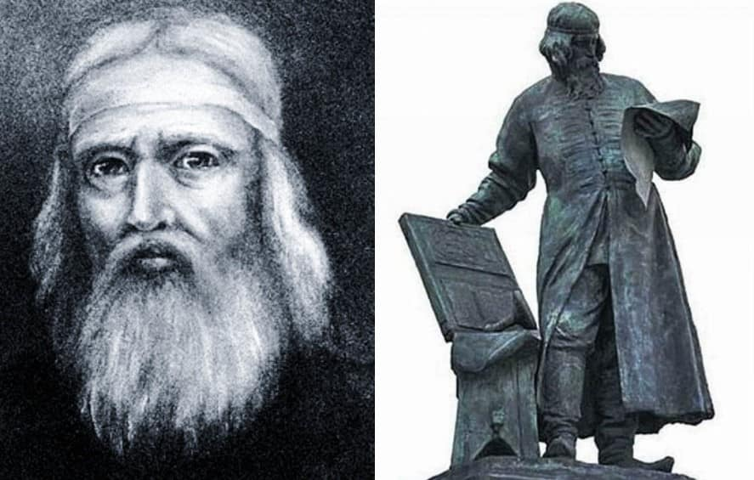
(1525- 1583)
1. Erfinder des Buchdrucks in Russland. 2.wurde…geboren, ist…gestorben 3.1564 wurde das erste Buch in der russischen Sprache („Apostol“) gedruckt.
Грамматич. комментарий смотрите ниже
При составлении предложений нужно помнить:
1.вспомогательный глагол стоит на 2-ом месте
2.Partizip II - на последнем месте
wurde (вспомогательн. глагол) ………geboren (Partizip II)-родился
ist……..gestorben, - умер
wurde………gedruckt - была напечатана

